天主教台中教區原住民總鐸區

2018年天主教台中教區

原住民族日暨『愛‧瑪利諾』

感恩共融活動

實施活動計畫書

聯絡人：邱建文
連絡電話:0917-618220
e-mail：umin6722@yahoo.edu.tw

中華民國107年7月2日
- 活動名稱
2018年天主教台中教區原住民族日暨『愛‧瑪利諾』感恩共融活動
- 活動主旨
- 天主教在台灣的發展與原住民的關係相當密切，尤其是深深影響到許多原住民文化的發展。台中地區於1856年後即有西班牙道明會來到此地傳教，並於1952年由美國瑪利諾會接手管理，亦開啟南投、台中等地山地原住民地區的傳教工作，將天主教信仰傳布於山地部落間。
- 美國瑪利諾會自1952年來到台中地區後，透過神父們的努
力，將天主教信仰帶入部落之中，將自己一生的青春與愛奉獻給台灣這塊土地。該修會至今在台灣傳教66年，除了參與了台灣社會的重要變遷歷程外，更是天主教會傳教發展的重要推手。
- 為了感念瑪利諾會在台灣的服務，讓我們懷著感恩的心，舉辦台中教區原住民族日聯合感恩活動，不僅用感恩彌撒的方式，並且於活動中加入賽德克族、布農族及泰雅族等族群的傳統祈福儀式及愛心義賣活動。本活動除了為感謝這些遠渡重洋踏上寶島的外國神父們無私地付出在台灣這片土地上，並透過我們己身之力，以愛心募款園遊會的方式，一起為留下瑪利諾會會館的目標而努力。
- 相關單位
1.主辦單位:天主教台中教區。
2.承辦單位:天主教台中教區原住民總鐸區。
3.指導單位: 臺中市政府原住民事務委員會
- 活動日期/時間/地點
1.日期:2017年08月04日。
2.時間:早上08:00至下午15:00。
3.地點:台中市衛道中學(台中市北屯區四平路161號)。
- 工作人員人數
原住民總鐸區50人、台中教區50人。
- 活動對象及參加人數
一般民眾、免費參加。預計參加人數2,000名。
- 活動內容簡介
- 感恩彌撒:透過舉行感恩彌撒的方式，特別為美國瑪利諾會
的傳教士們祈禱。除了感念他們在台灣服務奉獻的事功外，也特別為台灣天主教會祈禱，希望能藉由宗教信仰的力量，使教會的傳教工作順利發展，及祈求台灣社會在多變的環境下能持續穩定成長。
- 原住民與外國神父的緣分:藉由圖片及影像的方式，真實地
呈現出外籍傳教士們在台灣傳教的過程，並且可藉此了解天主教會在原住民部落所帶來的影響。特過這樣的方式，喚起大家對於信仰的熱誠及對於傳教士們的感謝之心。
- 愛心募款園遊會:由南投縣仁愛鄉、信義鄉及台中地區、教
會團體及公益團體等、共同設置園遊會攤位。愛心、義賣多元化商品、地區美食、農特產展、工藝DIY體驗、手工藝品、原住民傳統美食、傳統遊戲等。公益服務等,使社區民眾享受美食的 同時達到推廣公益團體的作用。本活動的收益將全數用於台中教區「留下瑪利諾會館」籌募經費之用。
- 活動節目表演: 南投縣仁愛鄉、信義鄉、彰化及台中地區，提供表演節目共襄盛舉。除了安排有原住民傳統祈福儀式外，更希望藉由各團體的表演節目，為教會帶來正面積極的熱情活力，並達到共融的效果。
- 活動流程
時間 | 活動名稱 | 活動內容
06:30~08:00 | 各就各位 | 主辦單位工作及攤位準備。
08:00~09:00 | 報到 | 各來賓、團體及長官。
09:00~10:00 | 感恩彌撒 | 感恩彌撒及開幕式。
10:00~10:30 | 原住民與外國神父的緣分 | 分享瑪利諾會神職人員進入山區的心歷路程。
10:30~11:00 | 傳統祈福祭儀 | 原住民傳統祭儀。
11:00~14:00 | 原‧是一家人 | 園遊會及表演活動。
14:00~1500 | 彼此祝福 | 收拾場地、結算園遊券。
- 攤位規劃
- 以原住民文化為主，有部落美食（如：烤山豬肉、烤全豬、風味餐、小米酒、糯米酒、紅藜飯、勇士飯糰等）、工藝DIY體驗區（如：編織體驗、押花DIY等）、手工藝品攤位區（如：編織、皮雕、木雕等手工藝品）、二手用品義賣、遊戲攤位區等。
- 預計設置42~50個攤位，原住民總鐸區:羅娜堂區5個、地利
堂區5個、霧社堂區5個、中正堂區5個、中原堂區2個共22個、其餘請台中教區第一鐸區5個、台中二鐸區5個、彰化鐸區5個、南投鐸區5個，神職人員義賣2攤位、其他公益團體6個，預計設50個攤位。
- 於活動現場擺設攤位，攤位費3,500元(500元為場地費，
3,000元捐贈給「為留下瑪利諾會館」捐款專戶)，當日所得歸攤位，鼓勵額外捐贈當天全數或部份所得。
- 消費方式
園遊會消費均採園遊券交易方式辦理，園遊券乙張 100 元，內含 100元 園遊券，面額分成50、10元、5元三種，歡迎認購或認捐。
- 宣傳計畫
1.廣邀天主教徒、善會團體、相關單位團體等。
2.文宣宣傳：製作活動DM、海報等相關文宣。
3.製作QR Code。
4.官網:天主教台中教區
http://www.catholic-tc.org.tw/index.php
- 預期效益
- 希望藉此活動能凝聚原住民對於信仰的熱情，並且喚起大家對於美國瑪利諾會初來傳教的回憶，進而感念及感謝傳教士們對於台灣的付出。
- 透過感恩彌撒的方式，表達出原住民對於信仰的熱誠，並且特別為傳教士們祈禱，以感謝他們無私的大愛精神。
- 藉由愛心園遊會的舉辦，邀請台中教區內的各堂區及各慈善團體、社區夥伴共同共襄盛舉；除了增進各堂區間的交流外，並將當日所得全數捐獻於台中教區留下瑪利諾會會館之經費。
- 經費概算
項目 | 單價 | 數量 | 小計 | 備註
印刷費 | 75,000 | 1式 | 75,000 | 活動海報(一版)、活動海報(二版)、園遊劵、園遊劵金額核銷單、攤位報名表、展演報名表等、大會手冊、含美編、設計、印刷等費用。
郵資 | 5,000 | 1式 | 5,000 | 活動海報、相關文宣之寄送費用。
設備租借費 | 200,000 | 1式 | 200,000 | 租借場地、花材、充氣拱門、舞台背板、蒙古包、傳統棚架、長條桌、塑膠椅、活動背板、音響設備、發電機等。
材料費 | 15,000 | 1式 | 15,000 | 名牌夾、電池、膠帶、海報紙、筆、標示圖、工作人員名牌等。
雜支 | 5,000 | 1式 | 5,000 | 垃圾袋、衛生紙、礦泉水等。
總計 | 300,000

- 活動海報
- 宣傳海報第一版。
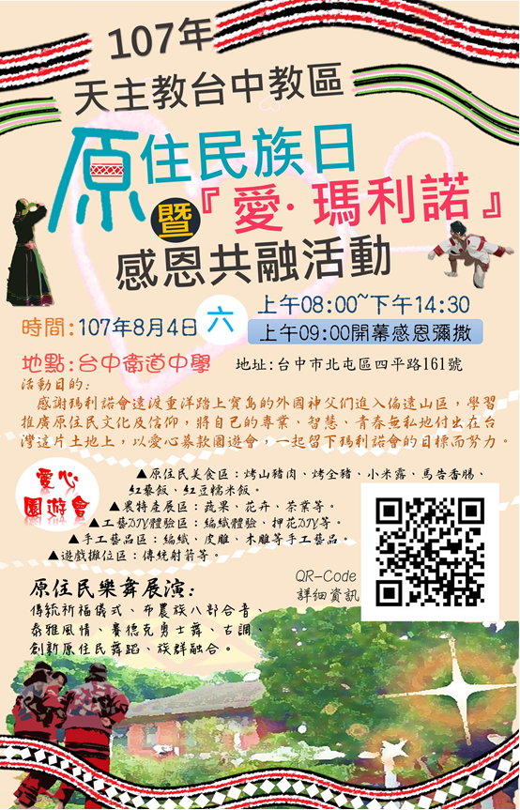
- 園遊會攤位回覆單
2018年天主教台中教區
原住民族日暨『愛‧瑪利諾』感恩共融活動
園遊攤位報名表
單位 |  | 負責人
攤販名稱 |  | 聯絡電話
設攤種類 | □ 農特產展攤位區（如：蔬果、花卉、茶業等等）  □ 工藝DIY體驗區（如：編織體驗、押花DIY等等）  □ 手工藝品攤位區（如：編織、皮雕、木雕等手工藝品）  □ 部落美食攤位區 □烤肉區 □熟食區  □ 遊戲攤位區  □ 其他：
展售攤位數量 | 1.農特產品展攤位 攤  2.工藝DIY體驗區 攤  3.手工藝品攤位區 攤  4.部落美食攤位區 攤  5.遊戲攤位區 攤  6.其他： 攤
是否用電 | □提供 110 伏特電源，一條有1個插座，延長線請自備。
物品項目
（簡略填寫）
※注意事項：
1.攤位設立地點由大會統一劃分，帳棚尺寸長寬各300*300公分帳篷、1張桌子、2張椅子 300，電源另行申請，為安全起見，僅提供 110 伏特電源，有1個插座，延長線請自備，但禁用三向插頭，電器切勿超載使用。
2.各攤位海報招牌一律使用綁繩懸掛或直立，嚴禁使用膠帶破壞學校公物。
3.各攤位名稱暨販售項目或遊戲內容頇經大會審核通過後方可使用。同一性質攤位若數量太多， 則由大會通知，交由堂區自行決定是否更動攤位內容。
4.為鼓勵各為教友親自動手參與活動並安全考量，各攤位販售以自製之冷熱飲、簡單輕食以及遊戲為主。遊戲部分則請慎重考量安全以及場地維護，嚴禁設 立具有賭博、惡作劇、危險行為、違背善良風俗之遊戲，並禁止拋擲水球、麵粉、奶油等等難以清理之物品。
5.各攤位最後須整理場地整潔，請在攤位位置等待服務組檢查，檢查通過才可離開。
6.攤位場地費：3500元整(當天收入由攤位自行決定是否奉獻)。
※ 洽詢聯絡人：邱建文 會長0917-618220 李純萱 小姐0977-023238。

- 展演回覆單

2018年天主教台中教區
原住民族日暨『愛‧瑪利諾』感恩共融活動
展演報名表
展演單位
負責人 |  | 聯絡電話
展演人數
展演名稱
首/時間
需配合事項
※ 活動時間：民國107年08月04日（星期六）08:00~14:00整。
※ 活動地點：台中衛道中學。
※ 洽詢聯絡人：邱建文 會長0917-618220 李純萱 小姐0977-023238。

- 園遊劵預購回覆單
2018年天主教台中教區
原住民族日暨『愛‧瑪利諾』感恩共融活動
園遊劵預購單
單位: 負責人 :
 | 姓名 | 購買張數 | 金額
1
2
3
4
5
6
7
8
9
10
11
12
13
14
15
16
17
18
19
20
※洽詢聯絡人：邱建文 會長0917-618220 李純萱 小姐0977-023238。

